Michał Ferdzyn 242383  Artur Grzybek 242399 | Rok akademicki 2022/23  wtorek, 10.30

METODY NUMERYCZNE – LABORATORIUM
Zadanie 1 – Rozwiązywanie równań nieliniowych metodą bisekcji oraz Reguły Falsi

Opis rozwiązania
Celem zadania pierwszego było zaimplementowanie oraz porównanie ze sobą dwóch metod rozwiązywania równań nieliniowych - metody bisekcji oraz Reguły Falsi. Wymagane również było wdrożenie dwóch kryteriów stopu: osiągnięcie zdanej dokładności obliczeń (oszacowanie wyniku na podstawie Wariantu: oraz wykonanie określonej przez użytkownika liczby iteracji.
Metoda bisekcji (metoda połowienia lub też równego podziału)
Poprzez tą metodę szukamy pierwiastka funkcji f(x) w przedziale domkniętym [a,b] (funkcja musi być ciągła na tym przedziale). Pierwiastek wyznaczamy przez dzielenie przedziału na połowy i wybranie części przedziału, w której znajduje się pierwiastek.
- Osiągnięcie zadanej dokładności obliczeń:
1. Sprawdzenie czy w punktach a i b wartości funkcji f(x) mają przeciwne znaki, tzn f(a) f(b) < 0
2. Dzielenie przedziału na dwie połówki punktem x_{o}= , jeżeli to jest szukanym pierwiastkiem.
3. Jeżeli punkt x_{i} spełnia wystarczającą dokładność przybliżenia, działanie algorytmu zostaje zakończone. Jeśli nie, znaleziony punkt dzieli przedział wyjściowy na dwa przedziały: [a, x_{i}] oraz [x_{i},b].
4. W przypadku f(x₀) f(b) < 0, to a = x₀, w przeciwnym razie b=x_{0 .}
5. Algorytm wykonuje się tak długo dla kolejnych przedziałów, dopóki

- Wykonanie określonej przez użytkownika liczby iteracji:
Algorytm działa analogicznie do powyższego, jedynie zamiast dokładności obliczeń użytkownik podaje liczbę iteracji, po którym algorytm ma zakończyć działanie.
Reguła Falsi (fałszywa prosta)
Algorytm tej reguły jest bardzo podobny do metody bisekcji. Założenia wstępne dla badanej funkcji w obu algorytmach są identyczne (również szukany jest pierwiastek funkcji f(x) w przedziale domkniętym [a, b] oraz sprawdzenie, czy funkcja w punktach a i b ma przeciwne znaki, tzn. f(a) f(b) < 0).
- Osiągnięcie zadanej dokładności obliczeń:
1. Dzielimy przedział cięciwą łączącą punkty a i b punktem , jeżeli to jest szukanym pierwiastkiem.
2. Jeżeli punkt x_{i} spełnia wystarczającą dokładność przybliżenia, działanie algorytmu zostaje zakończone. Jeśli nie, znaleziony punkt dzieli przedział wyjściowy na dwa przedziały: [a, x_{i}] oraz [x_{i},b].
3. W przypadku f(x₀) f(b) < 0, to a = x₀, w przeciwnym razie b=x_{0 .}
4. Algorytm wykonuje się tak długo dla kolejnych przedziałów, dopóki

- Wykonanie określonej przez użytkownika liczby iteracji:
Algorytm działa analogicznie do powyższego, jedynie zamiast dokładności obliczeń użytkownik podaje liczbę iteracji, po którym algorytm ma zakończyć działanie.
Wyniki
Funkcja wielomianowa: =
Metoda | Kraniec x | Kraniec y | Epsilon | Ilość iteracji | Miejsce zerowe
Bisekcja (eps) | -0,5 | 1 | 0,01 | 8 | 0.208984375
Reguła Falsi (eps) | -0,5 | 1 | 0,01 | 6 | 0.203800561
Bisekcja (iteracja) | -0,5 | 1 | - | 6 | 0.2265625
Reguła Falsi (iteracja) | -0,5 | 1 | - | 8 | 0.210033647
a) wykres(zadana iteracja = 6) b) wykres (eps = 0.01)
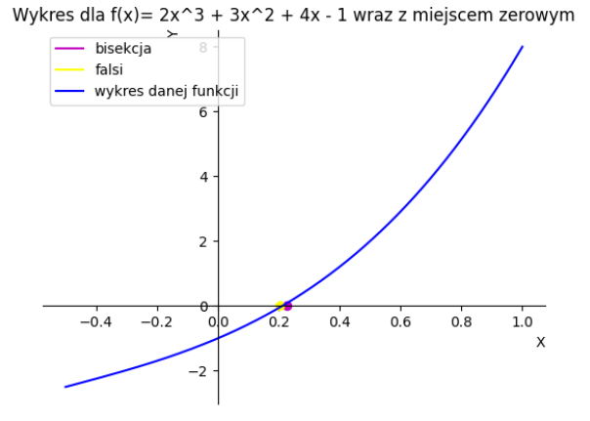
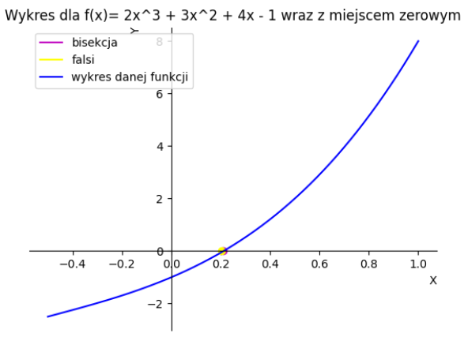

Funkcja trygonometryczna:
Metoda | Kraniec x | Kraniec y | Epsilon | Ilość iteracji | Miejsce zerowe
Bisekcja (eps) | 0 | 3 | 0,01 | 9 | 0.322265625
Reguła Falsi (eps) | 0 | 3 | 0,01 | 3 | 0.32125433558203953
Bisekcja (iteracja) | 0 | 3 | - | 3 | 0.375
Reguła Falsi (iteracja) | 0 | 3 | - | 9 | 0.3217505543966422
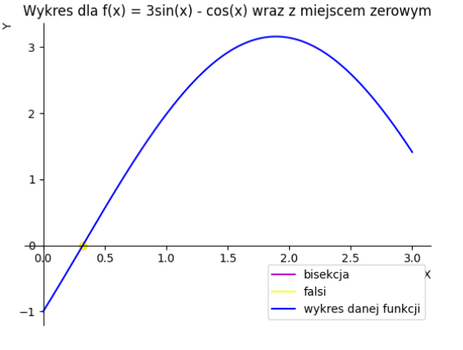
a) wykres(zadana iteracja = 3) b) wykres (eps = 0.01)
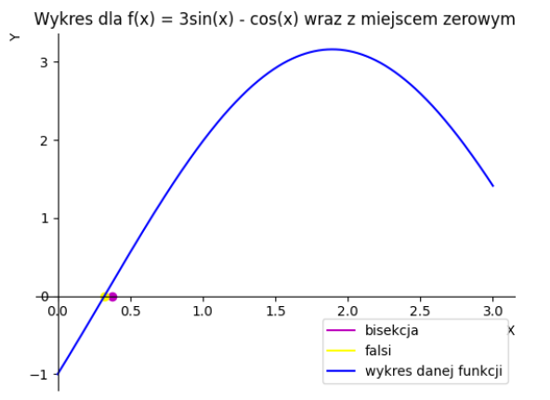

Funkcja wykładnicza:
Metoda | Kraniec x | Kraniec y | Epsilon | Ilość iteracji | Miejsce zerowe
Bisekcja (eps) | -1 | 1 | 0,01 | 8 | 0.7109375
Reguła Falsi (eps) | -1 | 1 | 0,01 | 5 | 0.709448707657808
Bisekcja (iteracja) | -1 | 1 | - | 5 | 0.6875
Reguła Falsi (iteracja) | -1 | 1 | - | 8 | 0.7123658138727934
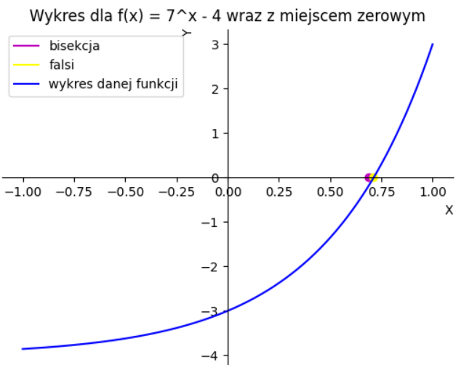
a) wykres(zadana iteracja = 5) b) wykres (eps = 0.01)
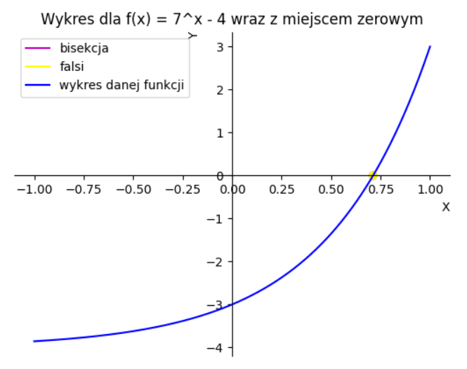

Funkcja złożona: =
Metoda | Kraniec x | Kraniec y | Epsilon | Ilość iteracji | Miejsce zerowe
Bisekcja (eps) | -2 | 1 | 0,01 | 9 | -1.009765625
Reguła Falsi (eps) | -2 | 1 | 0,01 | 11 | -1.0054435272206041
Bisekcja (iteracja) | -2 | 1 | - | 11 | -1.01416015625
Reguła Falsi (iteracja) | -2 | 1 | - | 9 | -0.9892561089997897
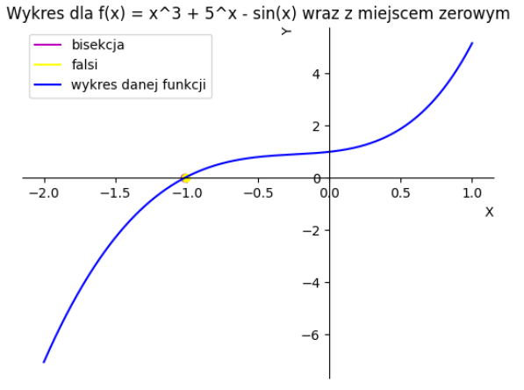
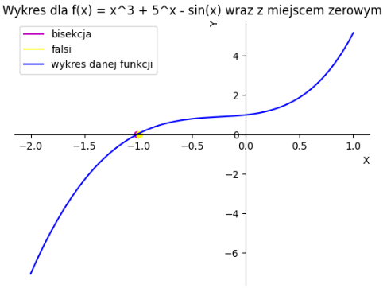
a) wykres(zadana iteracja = 9) b) wykres (eps = 0.01)

Wnioski
- Warto wspomnieć, że obie metody wskazują tylko jedno miejsce zerowe.
- Obie metody są uniwersalne i łatwe w implementacji
- Obie metody nie są w stanie znaleźć miejsc zerowych otoczonych z obu stron wartościami funkcji o tym samym znaku.
- W większości przypadków Reguła Falsi na małych przedziałach, potrzebowała mniej iteracji niż metoda bisekcji, aby znaleźć miejsce zerowe.
- Reguła Falsi dla dużych przedziałów wymaga bardzo dużej ilości iteracji, jej wynik odbiega od wyznaczonego miejsca zerowego metodą bisekcji.

